目录
No table of contents entries found.
- 文档描述
  - 在Java代码中增加Log记录方式.
  - 对Log日志可以定义不同的级别,并且可以根据需要关闭不同级别的日志.
  - 作为一种后台程序的调试方式.
- 使用.
  - 加载LogAPI
import com.eibus.util.logger.CordysLogger;
import com.eibus.util.logger.Severity;
  - 在程序开始位置声明
private static CordysLogger logger = CordysLogger.getCordysLogger(ClassName.class);
  - 使用logger将信息进行记录.
    - 根据需要对日志进行记录.
logger.log(Severity.ERROR, “信息描述”, null);
对于在Exception中的异常需要定义如下:
Catch(Exception e)
logger.log(Severity.ERROR, “信息描述”, e);
  - Log 记录级别设定.
在System Resource中找到对应的Service Container,并可以根据需要设置日志级别.
在Service Container右键属性.显示如下界面,去掉Use System Policy的选择框,根据需要进行日志定义.
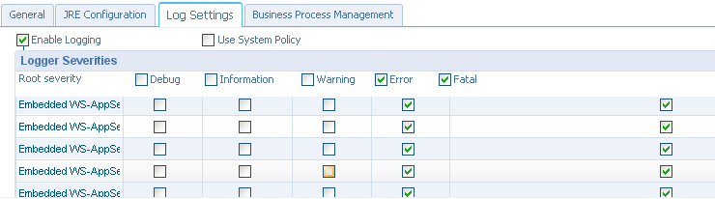
  - 程序运行后,可以通过Service container,右键菜单中的View Log查看程序记录的日志.
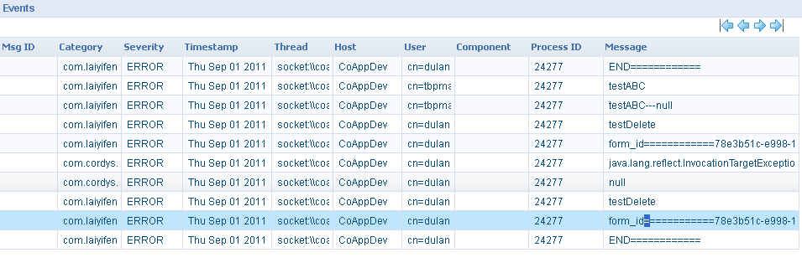
在最后一页有最新的Log日志,可以供开发debug时使用.
备注:
所有的Log日志请以规范的方式记录.以作为当前开发及以后系统测试时使用.
建议的消息定义方式如下:
MehtodName+”:”+消息描述.

